VII НАЦИОНАЛЬНЫЙ ЧЕМПИОНАТ «АБИЛИМПИКС»

Утверждено
советом по компетенции
«Кондитерское дело»
Протокол № 4 от 08.09.2021г.
Председатель совета:
Шлыкова Елена Дмитриевна

КОНКУРСНОЕ ЗАДАНИЕ
по компетенции
КОНДИТЕРСКОЕ ДЕЛО

Москва 2021

- Описание компетенции.
1.1. Актуальность компетенции.
Кондитер – специалист, умеющий искусно приготовить сладкие лакомства, торты, пирожные, десерты, шоколадные изделия ручной работы, конфеты и птифуры для подачи
в отелях и ресторанах или для продажи в специализированных магазинах. Кондитер создает украшения из сахара, карамели, пастилажа, марципана или других декоративных материалов
и ингредиентов. Кондитер замешивает, взбивает, раскатывает тесто, готовит наполнители, крема, муссы, джемы. Кондитер может экспериментировать, изобретая новые блюда, оригинальные сочетания вкусов и запахов. К знаниям и умениям специалистов предъявляют высокие требования. Кондитер должен уметь определять качество продуктов по виду, запаху, вкусу, должен знать их свойства для гармоничного сочетания компонентов изделия. Кондитеры должны годами тренироваться, чтобы делать свою работу виртуозно, на высоком уровне. Художественные и гастрономические способности необходимы так же, как способность к эффективной
и экономичной работе для достижения невероятных результатов за определенное время.
В некоторых случаях кондитер должен уметь работать напрямую с клиентами, поэтому коммуникабельность и хорошие торговые умения необходимы так же, как способность
к обсуждению нужд клиентов.
1.2. Профессии, по которым участники смогут трудоустроиться после получения данной компетенции.
Возможные наименования должностей, профессий после получения данной компетенции:
Помощник кондитера, помощник шоколатье, младший кондитер, младший шоколатье, кондитер, шоколатье, старший кондитер, старший шоколатье, шеф-кондитер​, шеф-шоколатье, бригадир кондитеров, бригадир шоколатье, заведующий кондитерским производством, управляющий кондитерским производством, начальник кондитерского цеха. При трудоустройстве необходимо учитывать требования ГОСТ Р 57958-2017 «Условия труда инвалидов. Требования доступности и безопасности» и приказа Минтруда России от 4 августа 2014 г. N 515 «Об утверждении методических рекомендаций по перечню рекомендуемых видов трудовой и профессиональной деятельности инвалидов с учетом нарушенных функций и ограничений их жизнедеятельности».

1.3. Ссылка на образовательный и/или профессиональный стандарт (конкретные стандарты).

Школьники | Студенты | Специалисты
ФГОС СПО по профессии 43.01.09 Повар, кондитер | ФГОС СПО по профессии 19.01.17 Повар, кондитер  ФГОС СПО по профессии 43.01.09 Повар, кондитер;  ФГОС СПО по специальности 43.02.15 “Поварское и кондитерское дело” | Профессиональный стандарт Кондитер (утв. приказом Министерства труда и социальной защиты РФ от 7 сентября 2015 г. N 597н)

1.4. Требования к квалификации.

Школьники | Студенты | Специалисты
Должен знать:  Основы санитарии и гигиены; технологию приготовления мучных кондитерских изделий;  Способы подготовки сырья, продуктов.  Должен уметь:  Рационально организовывать рабочее место;  Проводить уборку рабочего места, выбирать, подготавливать, безопасно эксплуатировать технологическое оборудование, производственный инвентарь, инструменты, весоизмерительные приборы с учетом инструкций и регламентов;  Аккуратно и экономно использовать сырье в процессе производства кондитерской продукции.  Должен иметь навыки:  Подготовки сырья и замеса теста  Приготовления и использования в оформлении простых и основных отделочных полуфабрикатов;  Приготовления и оформления отечественных классических пирожных, тортов. | Студент должен знать и понимать:  Основные принципы сочетания ингредиентов для получения оптимальных результатов и устранения недостатков в случае непредвиденных результатов;  Вкусовые и цветовые сочетания;  Принципы сочетания текстур;  Принципы оформления пирожных;  Важность минимизации отходов  Студент должен владеть профессиональными компетенциями:  Осуществлять разработку, адаптацию рецептур кондитерских изделий, в том числе авторских, брендовых, региональных с учетом потребностей различных категорий потребителей, видов и форм обслуживания.  Организовывать подготовку рабочих мест, оборудования, сырья, материалов для приготовления кондитерских изделий в соответствии с инструкциями и регламентами  Контролировать соблюдение требований к сырью при производстве кондитерских изделий.  Готовить и использовать в оформлении простые и основные отделочные полуфабрикаты.  Осуществлять приготовление, творческое оформление и подготовку к реализации холодных и горячих десертов, кондитерских изделий, пирожных и тортов сложного ассортимента с учетом потребностей различных категорий потребителей, видов и форм обслуживания.  Организовывать и осуществлять технологический процесс производства кондитерских изделий.  Обеспечивать эксплуатацию технологического оборудования при производстве кондитерских изделий. | Специалист должен владеть трудовыми умениями:  Замешивать тесто, готовить начинки и полуфабрикаты для кондитерской продукции;  Соблюдать правила сочетаемости основных продуктов и сырья при изготовлении кондитерской продукции;  Выполнять производственные операции: процеживать, просеивать, протирать, замешивать, измельчать, формовать сырье, используемое при приготовлении кондитерской продукции;  Порционировать (комплектовать) кондитерскую продукцию;  Презентовать готовую продукцию.  Безопасно использовать технологическое оборудование для изготовления кондитерской продукции  Соблюдать санитарно-гигиенические требования и требования охраны труда и пожарной безопасности  Аккуратно и экономно использовать сырье в процессе производства кондитерской продукции

2.Конкурсное задание
2.1. Краткое описание задания
«Школьники»: в ходе выполнения конкурсного задания необходимо приготовить:
Модуль 1 «С»: Моделирование
Фигурка из сахарной пасты (мастика):
Количество - 2 одинаковые фигурки.
Вес 70-80гр.
Тема «Морской бриз».
Фигурки выглядят одинаково и идентичны по весу и цвету. Каждая фигурка стоит отдельно. Фигурка легко отделяется от презентационной подставки (для взвешивания). Техники изготовления могут включать рисование и окрашивание пасты. Техники изготовления не могут включать аэрограф. Молды и прессы не могут быть использованы; вся работа должна выполняться руками, но можно использовать вырубки и инструменты для моделирования. Готовые изделия не должны содержать поддерживающие каркасные элементы. Никаких лаков не допускается. Вид фигурки будет представлен в день соревнований.
«Студенты, специалисты»: в ходе выполнения конкурсного задания необходимо приготовить:
Модуль 1 «А» Миниатюры
Количество - 15 штук.
Вес — 30-35г, включая украшения.
Минимум три компонента, включая обязательный компонент – выпеченный п/ф. Один вариант оформления согласно творческому замыслу участника.
Тема «Морской бриз».
Модуль 2«E» Презентационная скульптура
Скульптура из шоколада:
Количество — 1.
Высота 30 см.
В композиции должно быть использовано не менее двух видов шоколада. Виды шоколада на выбор участника. Участник должен продемонстрировать технику темперирования на мраморе одного вида шоколада и техники работы с шоколадом. Обязательный элемент – один элемент из пластичного шоколада.
Тема «Морской бриз».

2.2. Структура и подробное описание конкурсного задания

Наименование категории участника | Наименование модуля | Время проведения модуля | Полученный результат
Школьники | Модуль1 «С»: Моделирование | Время выполнения модуля 1,5часа | Фигурки из сахарной пасты (мастика):  Количество: 2  Вес 70-80 грамм.  Один вариант изготовления.  Тема «Морской бриз».
Общее время выполнения конкурсного задания: 1,5 часа
Студенты, специалисты | Модуль 1 «А» Миниатюры | Время выполнения модуля 1,5часа | Миниатюры:  Количество 15 штук.  Вес 30-35 грамм, включая украшения.  Один вариант оформления согласно творческому замыслу участника.  Минимум три компонента, включая обязательный компонент – выпеченный п/ф.  Тема «Морской бриз».
 | Модуль 2«E» Презентационная скульптура | Время выполнения модуля 2,5часа | Композиция из шоколада (скульптура) высотой 30 см.  Использовано два вида шоколада.  В композиции присутствует обязательный элемент – один элемент из пластичного шоколада.  Тема «Морской бриз».
Общее время выполнения конкурсного задания: 4 часа

2.3. Последовательность выполнения задания
Последовательность выполнения задания «Школьники»
Модуль «С» Моделирование
- Подготовить рабочее место, инвентарь, посуду к работе с сахарной пастой.
- Подготовить сахарную пасту к работе: размять до пластичного состояния, окрасить.
- Моделировать фигурки.
- Подать готовые фигурки на подложке, предложенной организатором.
Тема «Морской бриз».
Время выполнения задания 1,5 часа.

Последовательность выполнения задания «Студенты», специалисты»
Модуль 1«А» Миниатюры
- Проверить наличие продуктов и подготовить рабочее место.
- Произвести первичную обработку продуктов (сырье).
- Замесить тесто, сформовать тестовые заготовки.
- Выпечь основу из заварного/песочного теста.
- Взбить крем.
- Изготовить декор.
- Собрать миниатюры.
- Декорировать изделия.
- Оформленные миниатюры подать на двух тарелках прямоугольной формы, предоставленных организатором, в следующем количестве: 1 тарелка – 5 штук изделий для дегустации, 2 тарелка – 10 штук на презентационный стол.
Тарелки предоставляются организатором.
Последовательность выполнения операций может быть изменена участником.
Тема «Морской бриз».
Время выполнения задания 1,5 часа.

Модуль 2 «E» Презентационная скульптура
1. Подготовить рабочее место, инвентарь, посуду к работе с шоколадом.
2. Подготовить шоколад (темперирование на мраморе одного вида шоколада).
3. Моделировать композицию с использованием обязательного элемента из пластичного шоколада.
4. Подать готовую композицию (скульптуру) на подставке, привезенной участником.
Тема «Морской бриз».
Время выполнения задания 2,5 часа.

Особые указания:
Участники категории «Школьники» на соревновательной площадке должны иметь личные инструменты для работы с сахарной пастой, любые красители, одноразовые перчатки, лекарства.
Запрещено приносить: оборудование, инвентарь аналогичные тем, что имеются на площадке. Категорически запрещено приносить на соревновательную площадку любые продукты, готовые элементы декора.
Участники категории «Студенты, специалисты» за три недели до начала соревнований должны подать точный список необходимого сырья. Участники для выполнения задания должны иметь личные формы для выпечки, инструменты для работы с шоколадом, молды, трафареты, любые красители, одноразовые кондитерские мешки, одноразовые перчатки, подставку для скульптурной композиции, лекарства. При необходимости аэрограф, окрашенное какао-масло.
Запрещено приносить: оборудование, инвентарь аналогичные тем, что имеются на площадке. Категорически запрещено приносить на соревновательную площадку любые продукты, готовые элементы декора.
При наличии кардиостимулятора категорически запрещено работать
на индукционной плите! О наличии кардиостимулятора участник должен предупредить главного эксперта заранее.

  - 30% изменение конкурсного задания
Категория «Школьники»
Модуль 1 «С» Моделирование: обозначение варианта фигурки из мастики: рыба, осьминог, дельфин, черепаха.
Не допускается изменение темы, количества, веса изделий.

Категория «Студенты, специалисты»
Модуль 1 «А» Миниатюры: обозначение выпеченного полуфабриката заварное/песочное /бисквитное тесто.
Модуль 2 «E» Презентационная скульптура: без изменений.
Не допускается изменение темы, вида изделия.

2.5. Критерии оценки выполнения задания
«Школьники»
Наименование модуля | Задание | Максимальный балл
Модуль 1 «С» Моделирование | Лепка из сахарной пасты | 100
ИТОГО |  | 100

«Студенты, специалисты»

Наименование модуля | Задание | Максимальный балл
Модуль 1 «А» Миниатюры | Приготовление миниатюр. | 34
Модуль 2 «Е» Презентационная скульптура | Изготовление композиции (скульптуры) из шоколада | 66
ИТОГО |  | 100

Модуль1 «С» Моделирование
Задание | № | Наименование критерия | Максимальные баллы | Объективная оценка (баллы) | Субъективная оценка (баллы)*
Фигурка из сахарной пасты |  | Организация и управление работой:  оценивается умение адаптироваться в новых условиях труда, эффективность планирования и контроль рабочего процесса. | 5 | 5
 |  | Соблюдение требований санитарии и гигиены: оценивается наличие форменной одежды, отвечающей санитарным требованиям; выполнение правил персональной гигиены и санитарии, санитарии рабочего места. | 5 | 5
 |  | Содействие сохранению окружающей среды, ресурсосбережение: оценивается бережливость, отсутствие брака. При наличии брака или большого кол-ва отходов - ноль баллов. | 5 | 5
 |  | Контроль времени подачи: оценивается соблюдение времени подачи. Начиная с шестой минуты после команды “Подача” за каждую минуту задержки снимают 0,5 балла в пределах 4 минутного интервала. | 5 | 5
 |  | Соблюдение веса: оценивается соответствие массы заданию. Разница веса изделий из мастики не более 5г. Несоответствие веса – минус один балл. | 5 | 5
 |  | Соблюдение количества изделий: оценивается соответствие количества изделий заданию. Несоответствие количества – модуль считается невыполненным, изделия не оцениваются. | 5 | 5
 |  | Идентичность:  оценивается похожесть изделий по форме, размеру, цвету, отделке. За каждое различие элемента, пропорции, цвета и т.п. снимают 0,5 балла. | 20 | 20
 |  | Навык окрашивания мастики. | 5 |  | 5
 |  | Навык порционирования | 5 |  | 5
 |  | Навык моделирования | 10 |  | 10
 |  | Сочетание цвета:  оценивается сочетание цветов и оттенков. | 5 |  | 5
 |  | Формовка:  оценивается качество моделирования, проработка деталей и их соединение.  Неровная поверхность фигур, наличие трещин, разрывов – минус пять баллов. | 10 |  | 10
 |  | Визуальное впечатление, гармоничность, креативность:  оценивается баланс цвета, объема, формы, пропорций, личный стиль и креативность | 15 |  | 15
ИТОГО: 100

Модуль 1 «А» Миниатюры

Задание | № | Наименование критерия | Максимальные баллы | Объективная оценка (баллы) | Субъективная оценка (баллы)*
Миниатюры |  | Организация и управление работой:  оценивается умение адаптироваться в новых условиях труда, эффективность планирования рабочего процесса. | 2 | 2
 |  | Соблюдение санитарии и личной гигиены:  оценивается наличие форменной одежды, отвечающей санитарным требованиям, выполнение правил персональной гигиены и санитарии, санитарии рабочего места. | 2 | 2
 |  | Соблюдение норм охраны труда:  оценивается навык безопасного использования инвентаря, оборудования при подготовке, проведении, окончании технологического процесса.  Если участник допускает многократные нарушения данного пункта, то экспертным решением он отстраняется от соревнований. | 2 | 2
 |  | Содействие сохранению окружающей среды, ресурсосбережение:  оценивается бережливость, отсутствие брака. При наличии брака или большого кол-ва отходов, либо оставшегося невостребованного сырья - ноль баллов. | 2 | 2
 |  | Контроль времени подачи: оценивается соблюдение времени подачи. Начиная с шестой минуты после команды “Подача” за каждую минуту задержки снимают 0,5 балла в пределах 4 минутного интервала). | 2 | 2
 |  | Чистота подачи:  оценивается чистота тарелки для презентации. | 2 | 2
 |  | Наличие обязательных ингредиентов, п/ф, техник: оценивается наличие обязательных ингредиентов, п/ф, техник. | 2 | 2
 |  | Соблюдение веса, количества изделий: оценивается соответствие массы изделий и их количества заданию. Допустимое отклонение массы пирожных + 3г.  При несоответствии веса и количества – 0 баллов. | 2 | 2
 |  | Идентичность, отражение темы:  оценивается похожесть изделий по форме, размеру, цвету, отделке, соответствие и отражение темы.  Отсутствие идентичности – минус один балл.  Отсутствие темы – минус один балл. | 2 | 2
 |  | Общее впечатление:  оценивается цветовое сочетание и баланс цвета, соответствие объема, формы, пропорций. | 5 |  | 5
 |  | Стиль и креативность:  оценивается формирование личного стиля в оформлении кондитерских изделий, художественность отделки. | 5 |  | 5
 |  | Качество:  оценивается гармоничность и сочетаемость элементов отделки, отсутствие дефектов в соответствии с индустриальными требованиями, пригодность к реализации. | 3 |  | 3
 |  | Вкусовые сочетания:  оценивается вкус, цвет, запах каждого компонента в готовом изделии и общая комбинация.  Наличие постороннего, несвойственного привкуса горечи, прогорклости и т.п. – ноль баллов.  (При дистанционной форме проведения данный показатель заменяется оценкой изделия в разрезе) | 3 |  | 3
ИТОГО: 34

Модуль 2 «Е» Презентационная скульптура

Задание | № | Наименование критерия | Максимальные баллы | Объективная оценка (баллы) | Субъективная оценка (баллы)*
Презентационная скульптура из шоколада |  | Организация и управление работой:  оценивается умение адаптироваться в новых условиях труда, эффективность планирования рабочего процесса. | 2 | 2
 |  | Соблюдение норм санитарии и личной гигиены:  оценивается наличие форменной одежды, отвечающей санитарным требованиям; выполнение правил персональной гигиены и санитарии, санитарии рабочего места. | 2 | 2
 |  | Содействие сохранению окружающей среды, ресурсосбережение:  оценивается бережливость, отсутствие брака. При наличии брака или большого кол-ва отходов, либо оставшегося невостребованного сырья - 0 баллов | 2 | 2
 |  | Соблюдение норм охраны труда:  оценивается навык безопасного использования инвентаря, оборудования при подготовке, проведении, окончании технологического процесса. | 2 | 2
 |  | Темперирование:  оценивается, владение техникой темперирования шоколада. | 10 |  | 10
 |  | Наличие обязательных элементов, техник: оценивается наличие обязательных элементов, техник. | 2 | 2
 |  | Контроль времени подачи:  оценивается соблюдение времени подачи. Начиная с шестой минуты после команды “Подача” за каждую минуту задержки снимают 0,5 балла в пределах 4 минутного интервала) | 2 | 2
 |  | Соблюдение размера:  оценивается соответствие размера скульптуры заданию. Скульптура выше 30 см не оценивается. | 2 | 2
 |  | Отражение темы: оценивается отражение заявленной темы.  При отсутствии темы – ноль баллов. | 2 | 2
 |  | Общее впечатление:  оценивается цветовое сочетание и баланс цвета, соответствие объема, формы, пропорций. | 10 |  | 10
 |  | Стиль и креативность, визуальное впечатление:  оценивается формирование личного стиля и художественность работы. | 10 |  | 10
 |  | Цветовая композиция: оценивается цветовая гамма. | 10 |  | 10
 |  | Качество работы:  оценивается отсутствие дефектов в соответствии с индустриальными требованиями. | 10 |  | 10
ИТОГО: 66

3.Перечень используемого оборудования, инструментов и расходных материалов.

№  п/п | Наименование | Фото оборудования или инструмента, или мебели | Технические характеристики оборудования, инструментов и ссылка на сайт производителя, поставщика | Ед. измерения | Необходимое кол-во
Оборудование, инструменты НА 1 УЧАСТНИКА (школьники)
1 | Стол | 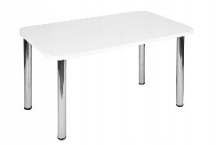 | http://mebel-optovik.ru/stol-na-khrom-nozhkakh-plastik  1000х600х850 | шт | 1
2 | Стул | 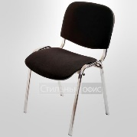 | https://maxflex.ru/kresla-dlya-ofisa/stulya-dlya-posetiteley/stul-dlya-posetiteley-izo-seryy-tkan-metall-chernyy  Размеры: 55х80 | шт | 1
3 | Весы настольные электронные CAS SW-5W | 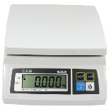 | https://beru.ru/product/vesy-fasovochnye-cas-sw-10/523782072?text=весы%20настольные%20электронные%20cas%20sw-5w&utm_content=91765&utm_medium=cpc&utm_source=market&clid=698  Наименьший предел взвешивания – 2 гр | шт | 1
4 | Коврик силиконовый | 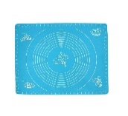 | https://ozybase.ru/tovar/kovrik-silikonovyy-dlya-raskatki-testa-50h40-sm-goluboy-148543681  для работы с тестом, 50х40 см | шт | 1
5 | Скалка пластиковая, 25 см | 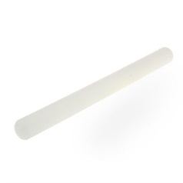 | https://craftology.ru/catalog/katalog_konditera/instrumenty_dlya_konditera/skalki_valiki_i_teksturnye_kovriki/skalka_gladkaya_s_ogranichitelyami_21_sm/  Гладкая, 25 см | шт | 1
6 | Коврик для моделирования | 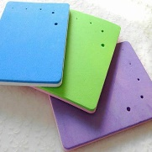 | https://market.yandex.ru/search?text=коврик%20для%20моделирования%20мастики&cvredirect=0&lr=213&rs=eJwzUvCS4xLzSjQLSnUyDktOd4r3CMgwc4xPdTNNl2BSYNBgAACVdwgo&clid=830&onstock=0&local-offers-first=0 | шт | 1
Оборудование, инструменты НА 1 УЧАСТНИКА (специалисты)
- 1 | Печь конвекционная Электролюкс air-o-steam Touchline | 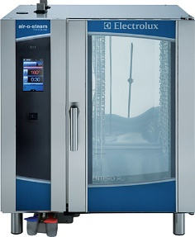 | https://www.electrolux-pro.ru/catalog/oborudovanie-cook-chill/parokonvektomaty-air-o-steam-touchline/  Количество уровней 10 Тип гастроемкости GN 1/1 противень 600х400 Максимальная температура 350⁰ Без подключения к воде 10  65 мм  GN 1/1 | шт | 1
2 | Подставка нержавеющая под пароконвектомат | 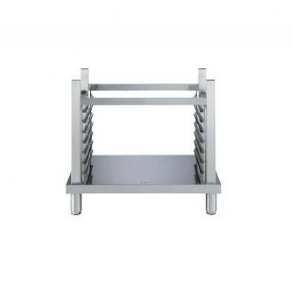 | https://ariagrp.com/en/product/CONVECTION-STAND-sd-si-010-003  900х900х900  Количество уровней 10 | шт | 1
- 4 | Противень для конвекционной печи | 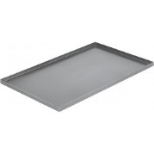 | https://www.klenmarket.ru/shop/inventory/kitchen-equipment/trays/protiven-iz-nerzhaveiushchei-stali-600kh400kh10-mm/  противень 600х400 | шт | 2
- 5 | Весы настольные электронные CAS SW-5W |  | https://beru.ru/product/vesy-fasovochnye-cas-sw-10/523782072?text=весы%20настольные%20электронные%20cas%20sw-5w&utm_content=91765&utm_medium=cpc&utm_source=market&clid=698  Наименьший предел взвешивания – 2 гр | шт | 1
- 6 | Плита индукционная Gastrorag (185), TZ BT-350B | 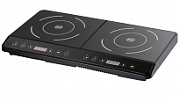 | https://gastroshop.ru/katalog-oborudovaniya/teplovoe-oborudovanie/plita-induktsionnaya/obj68.html  2 греющих поверхности, рабочая температура 60-240° С  напряжение 220В, мощность 3,5 кВт | шт | 1
- 7 | Планетарный миксер KITCHENAID CLASSIC 4,28Л, напряжение 220/240В, мощность 1,35кВт | 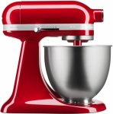 | http://kichenaid.ru/products/planetarnyy-mikser-kitchenaid-classic-428l-5k45ssewh  объем чаши 4,28л | шт | 1
- 1 | Миксер GORENJE MRP 275 EA | 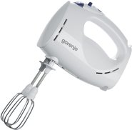 | https://gorenje-ru.ru/catalog/miksery/mikser-gorenje-mrp-275-ea.html  насадка - венчик для взбивания 2шт | шт | 1
- 1 | Блендер Gorenje ME501N, напряжение 220/240В, мощность 1,35кВт | 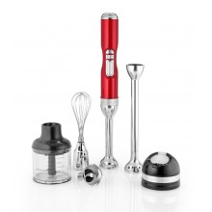 | https://kitchenaids.ru/malaya-tehnika/blendery/blendery-besprovod/5khb3581eca/  погружной блендер | шт | 1
- 1 | Шкаф холодильный среднетемпературный | 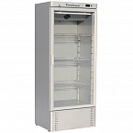 | https://zavod-pt.ru/catalog/shkafy_srednetemperaturnye_2/shkaf_srednetemperaturnyy_v_700l_carboma_r700s_podsvetka_1_12_825kh755kh1900_mm_polyus/  900х740х2040  Дверь-стекло, охлаждение динамическое, 4 полки | шт | ½
- 1 | Шкаф быстрого  охлаждения/ударной  заморозки | 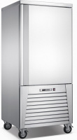 | https://r-komplekt.ru/catalog/shkafy_shokovoy_zamorozki/shkaf_shokovoy_zamorozki_gastrorag_d10/.  Количество уровней – 5  гастроемкость GN1/1 противень 600х400 | шт | 1/5
 | Шкаф шоковой заморозки  Hurakan HKN-BCF5L | 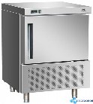 | https://trust-holod.ru/product/hurakan-hkn-bcf5l/  Количество уровней – 5  гастроемкость GN1/1 противень 600х400 | шт | 1/5
- 1 | Микроволновая печь MS23K3614AS, 23 л | 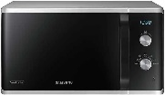 | https://market.yandex.ru/product--mikrovolnovaia-pech-samsung-ms23k3614as/489004200?show-uid=15865267932212603888316001&nid=54948&glfilter=4923299%3A23%2C23&lr=114678&text=MS23K3614AS%2C%2023%20л&context=search  Потребляемая мощность  1150 Вт  Объем 23л | шт | 1
 | Пирометр (бесконтактный термометр) | 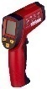 | https://market.yandex.ru/product--pirometr-beskontaktnyi-termometr-elitech-p-350/42831647?text=пирометр&lr=213 | шт | 1
 | Термометр кондитерский электронный со щупом от -50 до +300 | 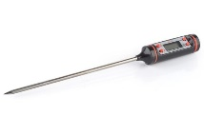 | https://condishop.ru/product/termometr-konditerskiy-elektronnyiy/?_openstat=bWFya2V0LnlhbmRleC5ydTvQotC10YDQvNC-0LzQtdGC0YAg0LrQvtC90LTQuNGC0LXRgNGB0LrQuNC5INGN0LvQtdC60YLRgNC-0L3QvdGL0Lkg0YHQviDRidGD0L_QvtC8INC-0YIgLTUwINC00L4gKzMwMDtkbVNyNEJfZEpyeWxwWkVYZFlZZUtROw&ymclid=16027924533297989109800001 | шт | 1
- 2 | Стол производственный из нержавеющей стали | 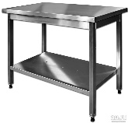 | https://mebmetall.ru/category/neytralnoe_oborudovanie/stoly-iz-nerzhaveyki/razbornyiy-proizvodstvennyiy-aisi-430-polka/?yclid=0  стол с бортом/без борта/ с нижней полкой  1800х600х850 | шт | 2
- 1 | Стеллаж из нержавеющей стали | 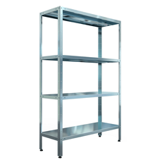 | https://ratorarestaurantequipment.ru/catalogue/neutral-equipment/stellazhi/stellazh-kuhonnyy-assum-stpe-6-4/  4-х уровневый  800х500х1800 | шт | 2/5
- 13 | Стол с моечной ванной 1000х600х850 | 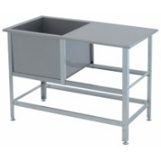 | https://vitrinastore.ru/products/vanna-moechnaya-so-stolom-vsms-1-430.html  1000х600х850 | шт | 2/5
- 1 | Кастрюля | 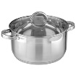 | Объем 2 л  подходит для индукционной плиты | шт | 1
- 1 | Сотейник | 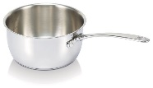 | Объем 1 л  подходит для индукционной плиты | шт | 2
- 1 | Сковорода |  | Диаметр 24 см  подходит для индукционной плиты | шт | 1
 | Доска мраморная | 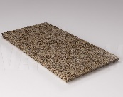 | https://sigma74.ru/product/doska-60x40/  Плита из мрамора Уфалей с огранкой. Фаска 1 см 600х400 | шт | 1
- 1 | Белая разделочная доска |  | https://www.klenmarket.ru/shop/inventory/kitchen-equipment/cutting-boards/doski-iz-polipropilena/  400х300х12, полипропилен | шт | 1
 | Коврик силиконовый |  | https://ozybase.ru/tovar/kovrik-silikonovyy-dlya-raskatki-testa-50h40-sm-goluboy-148543681  для работы с тестом, 50х40 см | шт | 1
- 1 | Мерный стакан | 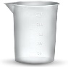 | https://www.wildberries.ru/catalog/9009476/detail.aspx?targetUrl=GP  Объем 1 л | шт | 1
- 2 | Миска | 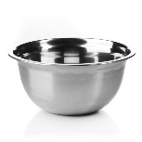 | https://www.maxidom.ru/catalog/salatniki-miski/1001191397/?utm_campaign=geo_moscow&utm_content=5164034&utm_medium=cpc&utm_source=Yandex.Market&utm_term=5164034&_openstat=bWFya2V0LnlhbmRleC5ydTvQvNC40YHQutCwIDIx0YHQvCAyLDXQuyDQvdC10YDQti4g0YHRgtCw0LvRjDt6dGp1TG9Zc2JneXE5STZtZkFfbXpROw&frommarket=http&ymclid=15865273539289857595100007  нержавеющая сталь 25-28 см | шт | 3
- 2 | Чаша | 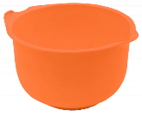 | https://domplastika.com/emkosti-dlya-miksera/318114-chasha-dlya-miksera-3l-4660003191752.html  объем 3л | шт | 3
- 2 | Лопатка силиконовая | 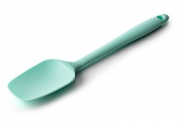 | https://chocodel.com/catalog/tovar/lopatka_silikonovaya_20_5sm_kitay/  Размеры: 25x4 см | шт | 3
 | Палетки | 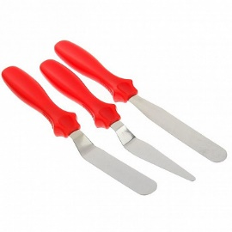 | https://craftology.ru/catalog/katalog_konditera/instrumenty_dlya_konditera/lopatki_konditerskie_paletki/nabor_konditerskikh_lopatok_palletok_3_shtuki/  Материал: пластиковая ручка, лопатка - нержавеющая сталь.  Размеры: рабочая поверхность 10-11 см, общая длина лопаток с ручкой 22 см.  В комплекте 3 шт. | шт | 1
- 2 | Венчик | 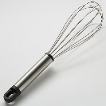 | https://www.zvezdy.ru/catalog/posuda/inventar-kukhonnyy/venchiki/258597/  металлический, 25см | шт | 1
- 2 | Сито | 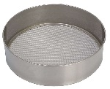 | https://delovkusa52.ru/catalog/konditerskiy-inventar-i-instrumenty/inventar-i-instrumenty/sito-metal-18-sm/  Диаметр 15см, металлическое | шт | 2
- 2 | Терка | 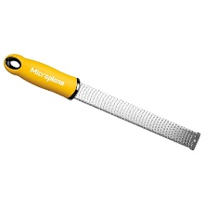 | https://cookhouse.ru/store/product/00000038548/  - назначение: универсальное  - количество сторон: 1  - материал: нержавеющая сталь, пластик  - длина: 32.5 см | шт | 1
- 2 | Скалка пластиковая, 25 см |  | https://craftology.ru/catalog/katalog_konditera/instrumenty_dlya_konditera/skalki_valiki_i_teksturnye_kovriki/skalka_gladkaya_s_ogranichitelyami_21_sm/  Гладкая, 25 см | шт | 1
- 2 | Нож, 150 мм | 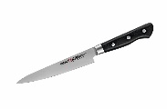 | https://samura-online.ru/catalog/nozh-harakiri-samura-universalnyj-shr-0024bk.html  универсальный, 150 мм | шт | 1
- 2 | Рукавицы | 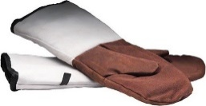 | https://my-shop.ru/shop/product/2628566.html?partner=240&frommarket=https%3A%2F%2Fmarket.yandex.ru%2Fsearch%3Frs%3DeJwzSvKS4xLzT3TMyAyOdCkLKIow8k93cU60SClwlGBUYNBgAMlbBOZYeKSmOEW6RDiXhAb5uWaXGLk6SrDB5P1di4pCs9zMEkOMTHyiClwdk8yyUqD6IxgAKg0&ymclid=15865281901757201324900041  Рукавицы для пекарей 430 мм с длинным манжетом | шт | 1
- 3 | Поднос пластиковый | 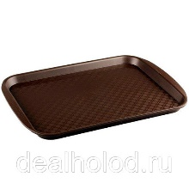 | https://posudaideal.ru/podnos_pryamougolniy_plastik_95919128.html?frommarket=https:/&ymclid=15865282839654357299300002  Поднос пластиковый прямоугольный 330х260х20мм | шт | 2
 | Тарелка |  | https://labl.com.ua/tarelka-ploskaya-rondo-belyy/  плоская, белая  D 32cм | шт | 2
 | Блюдо | 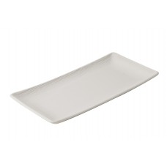 | https://avalaks.com.ua/blyudo-pryamougolnoe-30-sm-seriya-quot-arborescence-quot-tsvet-ivory-648334-revol-frantsiya  Блюдо прямоугольное 30 х 20см цвет белый | шт | 2
РАСХОДНЫЕ МАТЕРИАЛЫ НА 1 УЧАСТНИКА (школьники, студенты, специалисты)
 | Мешки кондитерские одноразовые |  | https://konditerhauz.ru/konditerskij-inventar/instrumenty-dlja-krema/konditerskie-meshki/konditerskij/  Плотный полиэтилен, длина 300мм | шт | 5
 | Бумажные полотенца |  | https://supplz.ru/gigiena-i-uborka/bumajnaya-gigienicheskaya-produkciya/bumajnye-polotentsa/bytovye-bumajnye-polotentsa/polotence-bumazhnoe-2sl-2rul-upak-lime-beloe  Цвет: белый | шт | 2
 | Губка для мытья посуды | 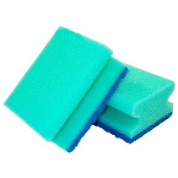 | https://www.wildberries.ru/catalog/10194703/detail.aspx?targetUrl=GP  Материал: поролон | шт | 1
 | Контейнер одноразовый для продуктов с крышкой  500 мл | 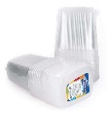 | https://www.auchan.ru/pokupki/kontejner-500ml-s-kr-p-p-10sht.html  Размер товара, см:11х7,5х17  - Объем:0,5 л | шт | 6
 | Контейнер одноразовый для продуктов с крышкой  300 мл |  | https://www.auchan.ru/pokupki/kontejner-500ml-s-kr-p-p-10sht.html  Размер товара, см:11х7,5х17  Объем:0,3 л | шт | 10
 | Контейнер одноразовый для продуктов с крышкой 250 мл |  | https://www.auchan.ru/pokupki/kontejner-500ml-s-kr-p-p-10sht.html  Размер товара, см:11х7,5х17  Объем:0,25 л | шт | 10
 | Подложка d18 см |  | https://craftology.ru/catalog/katalog_konditera/korobki_i_podlozhki_dlya_tortov_i_desertov/podlozhki_dlya_tortov_i_pirozhnykh/podlozhka_dlya_torta_18_sm_belyy_glyanets_dvukhstoronnyaya/ | шт | 1
 | Фризер |  | https://craftology.ru/catalog/katalog_konditera/dlya_shokolada/sprey_frizer_dlya_bystrogo_okhlazhdeniya_400_ml/  Быстро испаряющийся сжиженный газ Freezer для мгновенного охлаждения кондитерского декора. | шт | 5
 | Пакеты для мусора 30 л | 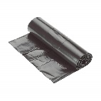 | https://www.mirpack.ru/catalog/meshki-dlya-musora/meshki-dlya-musora-30-litrov-pnd-50kh60-sm-5-mkm/?obiem_from=30&obiem_to=30&utm_source=yandex&utm_medium=cpc&utm_campaign=mirpack.ru+-+Поиск+-+Мусорные+мешки+-шт+Москва+и+область+-+По+будням+-+АВ+День+рабочий&utm_term=пакет+для+мусора+30+л&utm_content=yd%7Csrct_search%7Csrc_none%7Ccamp_32585915%7Cgrp_4066850642%7Cban_8456857019%7Cph_19344318684%7Cpst_premium%7Cps_1%7Cdev_desktop%7Cregion_Одинцово%7Cretarg__apt%3Anone&Calltouch=%26calltouch_tm%3Dyd_c%3A32585915_gb%3A4066850642_ad%3A8456857019_ph%3A19344318684_st%3Asearch_pt%3Apremium_p%3A1_s%3Anone_dt%3Adesktop_reg%3A10743_ret%3A_apt%3Anone&yclid=1846750844268346044  Мешки для мусора 30 литров ПНД, 50х60 см, 5 мкм | шт | 5
 | Перчатки одноразовые размер М, S | 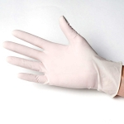 | https://gurmart.ru/catalog/konditerskij-inventar/perchatki-dlya-konditerov/product/perchatki-lateksnye  состав: латекс | шт | 5
 | Моющее средство для посуды | 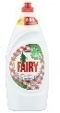 | https://www.everydayme.ru/brands/fairy/fairy-dlya-mytya-posudy?utm_source=yandex_direct&utm_medium=cpc&utm_campaign=ru-bb-fairy-hdw-annual-1920-search-brand-90-1&utm_content=ch_yandex_direct%7Ccid_44341382%7Cgid_3874806091%7Cad_7704247157%7Cph_17324499112%7Ccrt_0%7Cpst_premium%7Cps_1%7Csrct_search%7Csrc_none%7Cdevt_desktop%7Cret_%7Cgeo_98599%7Ccf_0%7Cint_%7Ctgt_17324499112%7Cadd_no%7Cmrlid_8742%7Cdop_&utm_term=фейри%20моющее%20средство  концентрированное моющее средство  На усмотрение организатора | шт | 1
 | Пленка пищевая | 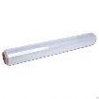 | https://market.yandex.ru/offer/sbplxIk3nU52oyIntuMlMg?clid=545&cpc=M92-AQvRreTz2thwK5grdKLZVzdKXMbRh4m1fdixHBM7WCnoYvYo5gMeHNo8rMe35ScJOdWHkDF8DPzy0XR7UJkPLt8k7uvFV5L6ZSjhrtAlR4L8xN07q2qEyanBZYNMZ-hxrdkTKnCSaujvyZhX6Crkfad1Zgt1cfUU-gH5kuzhQlJusIvhW_6W49BbDSE7X9lc67JpP5jre4TOuAbTEA%2C%2C&hid=12501724&lr=114678&nid=61656&rs=eJwdzikWAkEMBFDGoVFo9Ijsy-RGHBjLVUjhftdLqnN9j_v78Tm4gs1OOqNGpDVynTxCTfXPdSJJHZRhZ05esw5LqOvaaYRbCE5BjTlWrTf38sbuVu6DAnZYCDO135KKyLpz82xFzrbe8UJ_D6tH4YZq9AsRjJkKx8kWcDduYHoer9sPqxYtPw%2C%2C&text=Пленка%20пищевая%20купить  Пленка пищевая 45 см х 200 м | шт | 1
 | Фольга |  | https://pack24.ru/folga-pishhevaya/folga-pishhevaya-alyuminievaya-300mm-8m-standart-extra  Фольга пищевая алюминиевая 300мм*8м, стандарт, EXTRA | шт | 1
 | Ложка столовая |  | https://www.trial-market.ru/odnorazovaya-posuda/posuda-i-kukhonnyj-inventar/stolovye-pribory-odnorazovye/lozhki/  пластиковая, 17,5 см | шт | 10
 | Ложка чайная |  | https://www.trial-market.ru/odnorazovaya-posuda/posuda-i-kukhonnyj-inventar/stolovye-pribory-odnorazovye/lozhki/?filter%5B1142%5D%5Bmulti%5D%5B%5D=ложка%20чайная&action=set-filters  пластиковая, 12,5 см | шт | 10
 | Стакан |  | https://www.trial-market.ru/products/stakan-200ml-prozrachnyj-p-p-sp-21623.html  Стакан 200мл прозрачный полипропилен | шт | 15
 | Тарелка мелкая | 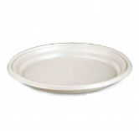 | https://www.trial-market.ru/products/tarelka-d-165-mm-plastikovaya-p-p-int.html  Тарелка d=165мм пластиковая п/п | шт | 10
 | Тарелка глубокая |  | https://www.trial-market.ru/products/tarelka-supovaya-p-p-500ml-sp.html  Тарелка суповая п/п 500мл СП | шт | 15
 | Жидкое мыло для рук |  | https://market.yandex.ru/product--zhidkoe-mylo-nevskaia-kosmetika-aloe-dlia-ruk-i-tela/179391667?hid=14989652&text=жидкое%20мыло%20для%20рук%20купить&clid=698  - вид: жидкое  - область применения: руки  - нейтральное | шт | 1
 | Дезинфицирующее средство для поверхностей |  | http://www.ipg-dez.ru/catalog/dezinficiruyushie-sredstva/dezinficiruyushie-sredstva-gotovye-k-primeneniyu/405/  Средство для дезинфекции поверхностей и обработки рук с дозатором  Объем 0,5л с дозатором | шт | 1
 | Полотенца х/б | 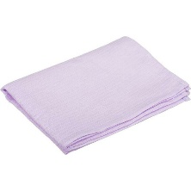 | https://market.yandex.ru/offer/gen_LQXDOVrbNtpa-N6Bbg?clid=545&cpc=PDk-4jKemcKtpshi5sgDe4pZ9UaPYDMI-ne31OQHhbrUM1Hzq01WPdtLjgR4Nr0jvEQvph4YyCzzL6nrwk_SEbXgtWwyh0FapUqH07bdGe5htqXu2ErUvvd-JeygAVvkYZFrP-hObX59f44xcjCHp2kFPdPqpYUdQpCRbLmfBKK4cwQ3QBmt3_731tYYxludDNm4oLGKNYVAV5r0NfAcGA%2C%2C&hid=90669&lr=114678&nid=55188&rs=eJwdjjsWAjEMA9kOWipq6i1sOf6RG3FsWi6BRTeZJyt6fY_r-_45tBLIU872rRW61nDUBtqCPnVDWurvbUeKORFbXTV1WG0rwtyGXTa0IeQEa5bzdPV4L2_eTuU8JMhOhjBT860YAM7J8dlGr2t44sX-3moexQ3V7IcImZkK5-QV5G5uUHncnpcf_m0vyw%2C%2C&text=Полотенца%20х/б%20вафельное%20купить  состав: хлопок 100%  белое | шт | 2
 | Скатерть |  | https://www.komus.ru/katalog/khozyajstvennye-tovary/bumazhnye-gigienicheskie-sredstva-i-derzhateli/skaterti-odnorazovye/skatert-odnorazovaya-vitto-prestige-bumazhnaya-s-polimernym-pokrytiem-v-rulone-120-sm-x-7-m-belaya/p/311316/  - Материал: бумага  - Вид скатерти: рулон  - Ширина (см): 120  - Длина, см: 700  - Цвет: белый | шт | 2/5
РАСХОДНЫЕ МАТЕРИАЛЫ НА 1 УЧАСТНИКА (школьники)
№  п/п | Наименование | Фото расходных материалов | Технические характеристики расходных материалов и ссылка на сайт производителя, поставщика | Ед. измерения | Кол-во
 | Модуль 1 «С» Моделирование
1 | Мастика Принцесса Princess paste IRCA | 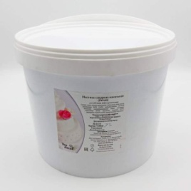 | https://mir-konditera.ru/katalog/konditerskie_ingredienty/mastika_martsipan_tsvetochnaya_pasta/mastika_sakharnaya_vanilnaya_belaya_vedro_6_kg/ | кг | 0,150
2 | Крахмал картофельный | 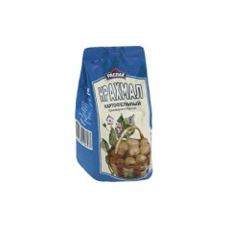 | https://www.selbutik.ru/product/101765 | кг | 0,100
РАСХОДНЫЕ МАТЕРИАЛЫ (СТУДЕНТЫ, СПЕЦИАЛИСТЫ)
Модуль 1 «А» Миниатюры
1 | Мука пшеничная в/с | 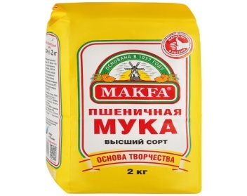 | https://msk.pulscen.ru/price/400902-muka/f:31348_optom | кг | 0,300
2 | Сахар | 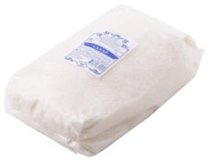 | https://dachnik-market.tiu.ru/p426436191-sahar-pesok-aksioma.html | кг | 0,500
3 | Сахарная пудра | 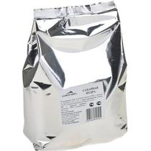 | https://napolke.ru/catalog/bakaleya/muka_drozhzhi_dobavki/product/pudra_raspak_saxarnaya-f561aa97-13e4-4786-83ba-7b655646c013?utm_source=yandex&utm_medium=cpc&utm_campaign=51191519&utm_content=4169352442&utm_term=1097358 | кг | 0,150
4 | Яйцо куриное |  | https://www.продукты24.рф/catalog/_11_yaytso/yaytso_kurinoe_stolovoe_1_y_kategorii.html?_openstat=ZGlyZWN0LnlhbmRleC5ydTs0NzU0NTE1OTs4MjcyMjgxMTc4O3lhbmRleC5ydTpwcmVtaXVt&yclid=1851160502544933674&utm_source=direct:search&utm_medium=cpc:desktop&utm_campaign=47545159&utm_content=8272281178:premium,1&utm_term=927599:&utm_banner=8272281178&utm_phrase=927599&type=search&cm_id=47545159_4021640055_8272281178_927599_Все%20страницы_images.yandex.ru_search_type3_no_desktop_premium_213 | кг | 0,500  (10 шт)
6 | Масло сливочное, 82% |  | https://www.selbutik.ru/product/109804 | кг | 0,200
7 | Молоко 3,2% | 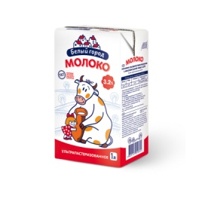 | https://www.ofsi.ru/product/moloko-belyy-gorod-ultrapasterizovannoe-3-2-1-l.html | л | 0,100
8 | Соль мелкая |  | https://www.abri-kos.ru/store/bakaleya/sol-i-sahar/sol/25641/?r1=yandext&r2=&_openstat=bWFya2V0LnlhbmRleC5ydTvQodC-0LvRjCDQodC70LDQstGP0L3QvtGH0LrQsCDQvNC10LvQutCw0Y8gMdC60LM7akR1N0JQaGtSVnlic0FBZkw0R0QyUTs&ymclid=15866023652652630917800024 | кг | 0,005
9 | Ванилин | 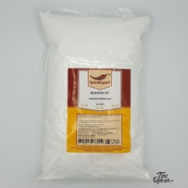 | https://www.trioreha.ru/product/vanilin-lg-spicexpert-1-kg?_openstat=bWFya2V0LnlhbmRleC5ydTvQktCw0L3QuNC70LjQvSDQm9CTIFNwaWNFeHBlcnQsIDEg0LrQsztNZWU1VEFuVXBlVFZuTU1idWZOcEZROw&ymclid=15866034201265907119000002 | кг | 0,015
10 | Разрыхлитель | 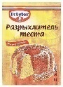 | https://www.perekrestok.ru/catalog/makarony-krupy-spetsii/suhie-komponenty-i-smesi/tip-suhogo-komponenta/razryhlitel-testa?yclid=4518445251326409440&utm_source=yandex&utm_medium=cpc&utm_campaign=ohm::6s::g-msk::dev-all::t-search::tt-dsa::sem-category::fe-no::aud-bra::g1v2&utm_term=cid-50290450,agi-4135828272,adi-8766326728,kwi-1146718,tid-msk%20—%20category%20—%20index%20—%20v2,dsa-1146718,dev-desktop,reg-98599,cor-2513684  упаковка по 10гр | кг | 0,005
Модуль 2 «Е» Презентационная скульптура.
1 | Темный шоколад 64% (Collebaut или Cacao Barry Guayaquil) |  | https://supermarket-dlya-konditera-vtk.tiu.ru/p423685159-belgijskij-temnyj-shokolad.html | кг | 2,5
2 | Белый шоколад 25,9% (Collebaut) |  | https://oreh.club/products/belyi-shokolad-callebaut-25-9-2-5-kg?ymclid=15865994527028582624000001 | кг | 1
3 | Молочный шоколад 33,6% (Collebaut) |  | https://www.chocoluxe.ru/catalog/chocolate/milk/callebaut_milk_2500/ | кг | 1,5
5 | Какао-масло (Collebaut) | 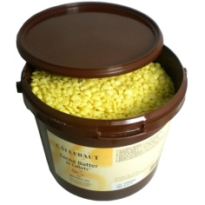 | https://sladbutik.ru/kakao-maslo-barri-kallebaut-500-gr?width=500&height=325&inline=true | кг | 0,200
Дополнительно
 | Масло сливочное, 82% |  | https://www.selbutik.ru/product/109804 | кг | 0,200
 | Сахарная пудра |  | https://napolke.ru/catalog/bakaleya/muka_drozhzhi_dobavki/product/pudra_raspak_saxarnaya-f561aa97-13e4-4786-83ba-7b655646c013?utm_source=yandex&utm_medium=cpc&utm_campaign=51191519&utm_content=4169352442&utm_term=1097358 | кг | 0,150
 | Глюкозный сироп | 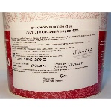 | https://konditerhauz.ru/pishevue-ingredientu/pishevue-dobavki-i-zagustiteli/gljukoznyj-sirop-43-500gr/  упаковки по 0,5кг | кг | 0,500
 | Молоко сгущенное с сахаром «Рогачев» | 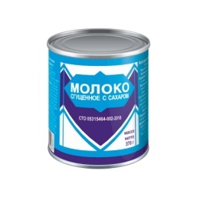 | https://xaviar.ru/g10266328-moloko-sguschennoe | кг | 0,200
 | Маскарпоне |  | https://www.selbutik.ru/product/109763?utm_source=market&utm_medium=cpc&utm_content=offer-109763-feed-451388&ymclid=15866002550086100410600001 | кг | 0,200
 | Сливочный сыр Крем Чиз |  | https://napolke.ru/catalog/syr_maslo_yaytsa/syr/product/sy_r_tvorozhny_j_kremette_2kg_sht-72533b19-03b2-4c51-a921-e237645e6dc4?utm_source=yandex&utm_medium=cpc&utm_campaign=45016151&utm_content=4012811273&utm_term=905675 | кг | 0,300
 | Сливки 35% | 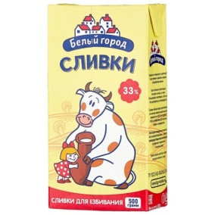 | https://продукты24.рф/catalog/14_03_slivki/slivki_belyy_gorod_33_1_l.html?_openstat=ZGlyZWN0LnlhbmRleC5ydTs0NzU0NTE1OTs4MjcyMjgxMTc4O3lhbmRleC5ydTpwcmVtaXVt&yclid=1866994343546495744&utm_source=direct:search&utm_medium=cpc:desktop&utm_campaign=47545159&utm_content=8272281178:premium,1&utm_term=927599:&utm_banner=8272281178&utm_phrase=927599&type=search&cm_id=47545159_4021640055_8272281178_927599_Все%20страницы_images.yandex.ru_search_type3_no_desktop_premium_213 | кг | 0,300
 | Молоко 3,2% |  | https://www.ofsi.ru/product/moloko-belyy-gorod-ultrapasterizovannoe-3-2-1-l.html | кг | 0,250
 | Темный шоколад 54,5% (Collebaut) |  | https://supermarket-dlya-konditera-vtk.tiu.ru/p423685159-belgijskij-temnyj-shokolad.html | кг | 1000
 | Белый шоколад 25,9% (Collebaut) |  | https://oreh.club/products/belyi-shokolad-callebaut-25-9-2-5-kg?ymclid=15865994527028582624000001 | кг | 0,200
 | Микрио (порошок какао-масла) (Collebaut) | 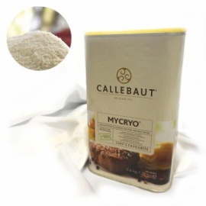 | https://chocomatreshka.ru/product/kakao-maslo-callebaut-v-forme-poroshka-mycryo?category=219 | кг | 0,020
 | Какао-масло (Collebaut) |  | https://sladbutik.ru/kakao-maslo-barri-kallebaut-500-gr?width=500&height=325&inline=true | кг | 0,050
 | Джем абрикосовый | 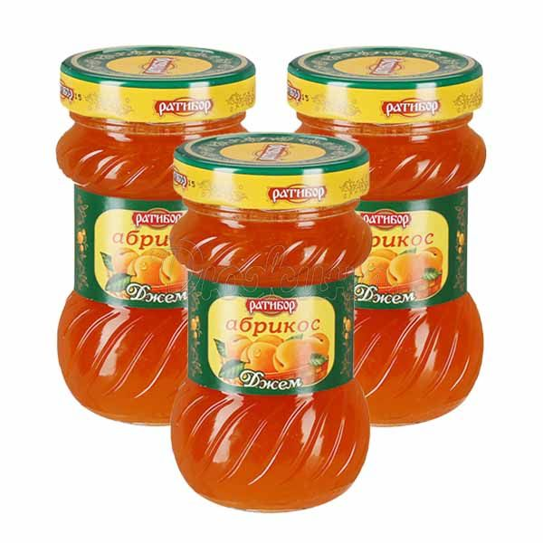 | https://www.med-konfitur.ru/catalog/konfityur/?utm_source=yandex:search&utm_medium=cpc&utm_content=images.yandex.ru&utm_term=конфитюр%20магазин&dirpos=~premium-1~&dirad=~4939886143-0~&utm_campaign=rozn_konfitur&yclid=1851271618057248262 | кг | 0,200
 | Конфитюр | 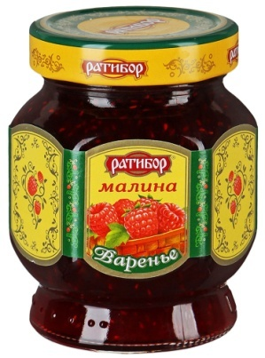 | https://my-bookshop.ru/product/ratibor-varene-malina-400-g/ | кг | 0,200
 | Фруктовое пюре замороженное малина | 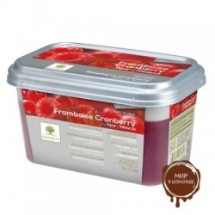 | http://www.chokolato.ru/ingredienty/fruktovye-pyure/zamorozhennoe-fruktovoe-pyure/zamorozhennoe-pyure-malina-klyukva-gibiskus-v-bloke-ravifruit-1-kg.html | кг | 0,300
 | Фруктовое пюре замороженное вишня | 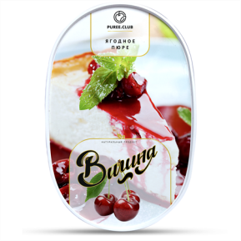 | https://puree.club/products/piure-zamorozhennoe-vishnya | кг | 0,300
 | Фруктовое пюре замороженное манго | 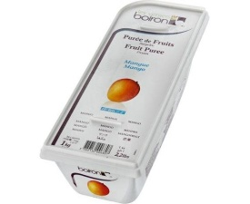 | https://www.cakemasters.ru/ingredienty/frukty-yagody-i-orehi/pyure-fruktovye-zamorozhennye/pyure-iz-mango-zamorozhennoe-1-kg-franciya/ | кг | 0,300
 | Фруктовое пюре замороженное маракуя |  | https://www.cakemasters.ru/ingredienty/frukty-yagody-i-orehi/pyure-fruktovye-zamorozhennye/pyure-iz-mango-zamorozhennoe-1-kg-franciya/ | кг | 0,300
 | Фруктовое пюре замороженное ананас | 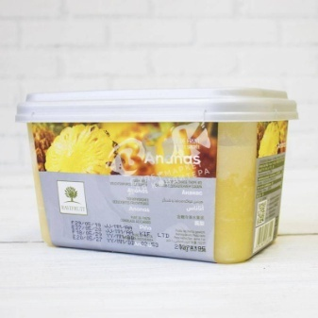 | https://supermarket-dlya-konditera-vtk.tiu.ru | кг | 0,300
 | Пектин NH | 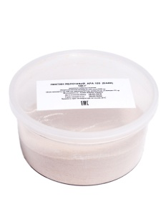 | https://konditergroup.ru/shop/konditerskie-ingredienty/zagustiteli-pektin-zhelatin/pektin-nh-sosa/ | кг | 0,010
 | Желатин листовой (EWALD 120 Блум) | 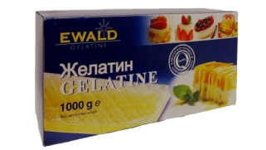 | https://www.coffeemanich.ru/zhelatin_listovoy_pishchevoy_1kg/  (EWALD 120 Блум) | кг | 0,050
 | Имбирь молотый |  | https://fruitonline.ru/spetsii/molotye-spetsii/imbir-molotyj.html?utm_medium=cpc&utm_source=YandexMarket&utm_campaign=155&_openstat=bWFya2V0LnlhbmRleC5ydTvQmNC80LHQuNGA0Ywg0LzQvtC70L7RgtGL0LksIDEwMCDQsztCUk8xTjlrX3Y5RzloWk5MZkZYeWZBOw&ymclid=15866015042810698962400002 | кг | 0,03
 | Корица молотая | 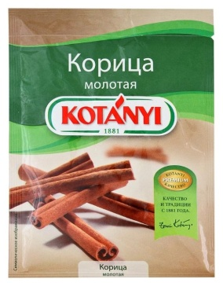 | https://beru.ru/product/kotanyi-prianost-koritsa-molotaia-25-g/250199518?offerid=lr4k1zGcC8EK2tBKsuE5JQ&utm_source=market&utm_medium=cpc&utm_term=681936.156511&utm_content=91423&clid=910&ymclid=15866018819756448150800001&mda_uuid=f2d1c5cb-8a3e-4a7c-accc-0166b220af42 | кг | 0,025
 | Стручок ванили | 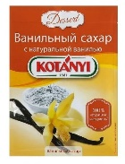 | https://market.yandex.ru/product--kotanyi-vanilnyi-sakhar-s-naturalnoi-vaniliu/250195232?hid=15719803&nid=72168&text=стручок%20ванили%20купить&clid=698 | шт | 1
 | Фисташки очищенные зеленые | 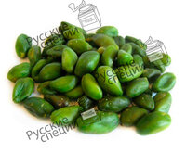 | https://market.yandex.ru/search?text=фисташки%20очищенные%20купить%20в%20москве&cvredirect=0&lr=213&rs=eJwzUvCS4xILtcgpzUzVzTNKznVOKchwNIwqSw8PlGBXYNBgAACi3Ajr&clid=830&onstock=0&local-offers-first=0 | кг | 0,100
 | Базилик зеленый свежий | 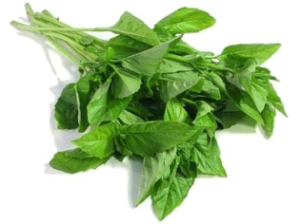 | https://product-store.ru/catalog_item/bazilik_zelenyy_svezhiy_izrail/?r1=yandext&r2=&ymclid=15866013758878372283500001 | кг | 0,010
 | Мята свежая | 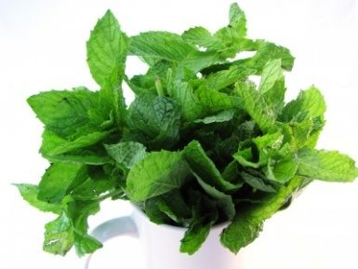 | https://www.abri-kos.ru/store/ovoschi-frukti-zelen-gribi/zelen/myata-svezhaya/653/?r1=yandext&r2=&_openstat=bWFya2V0LnlhbmRleC5ydTvQnNGP0YLQsCDRgdCy0LXQttCw0Y87amQ4TjZ2NDctcWNQUS12N3VIR3QtQTs&ymclid=15866019797982877430300002 | кг | 0,02
 | Апельсины | 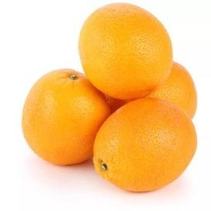 | https://fruitsparadise.ru/product/апельсины-крупные-отборные/?ymclid=15866020722480808831700004 | кг | 0,500
 | Лимоны | 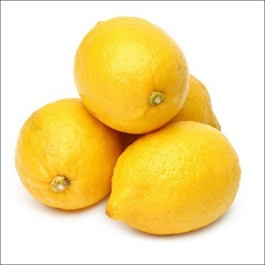 | http://freshday1.ru/product/limony?utm_source=yandex.search&utm_domain=none&utm_medium=cpc&utm_campaign=44960579&utm_term=Лимоны%20купить%20в%20Москве&utm_content=7823357719&yclid=1867486889059841802 | кг | 0,200
 | Лайм | 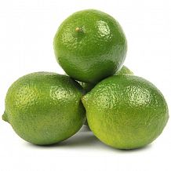 | https://apeti.ru/catalog/frukty/filter/tip_produkta-is-laym/?yclid=6112010451908335782 | кг | 100
 | Соль мелкая |  | https://www.abri-kos.ru/store/bakaleya/sol-i-sahar/sol/25641/?r1=yandext&r2=&_openstat=bWFya2V0LnlhbmRleC5ydTvQodC-0LvRjCDQodC70LDQstGP0L3QvtGH0LrQsCDQvNC10LvQutCw0Y8gMdC60LM7akR1N0JQaGtSVnlic0FBZkw0R0QyUTs&ymclid=15866023652652630917800024 | кг | 0,05
 | Кофе молотый |  | https://www.eldorado.ru/cat/detail/kofe-v-zernakh-jacobs-barista-crema-230-g/?utm_source=yandexmarket&utm_medium=cpc&utm_campaign=moscow&utm_content=15379&utm_term=71538982&ymclid=15866025676615598687000047 | кг | 0,05
 | Мука пшеничная в/с |  | https://msk.pulscen.ru/price/400902-muka/f:31348_optom | кг | 0,050
 | Мука миндальная | 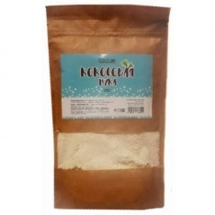 | http://polezno-product.ru/muka-i-solod/989-mindalnaya-muka-polezzno-100-g.html?ymclid=15866026839479344939400001 | кг | 0,050
 | Крахмал кукурузный | 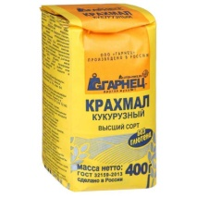 | https://www.selbutik.ru/product/101766?utm_source=market&utm_medium=cpc&utm_content=offer-101766-feed-451388&ymclid=15866027928703699876700000 | кг | 0,020
 | Яйцо куриное |  | https://www.продукты24.рф/catalog/_11_yaytso/yaytso_kurinoe_stolovoe_1_y_kategorii.html?_openstat=ZGlyZWN0LnlhbmRleC5ydTs0NzU0NTE1OTs4MjcyMjgxMTc4O3lhbmRleC5ydTpwcmVtaXVt&yclid=1851160502544933674&utm_source=direct:search&utm_medium=cpc:desktop&utm_campaign=47545159&utm_content=8272281178:premium,1&utm_term=927599:&utm_banner=8272281178&utm_phrase=927599&type=search&cm_id=47545159_4021640055_8272281178_927599_Все%20страницы_images.yandex.ru_search_type3_no_desktop_premium_213 | кг | 0,100  (2шт)
 | Лимонная кислота | 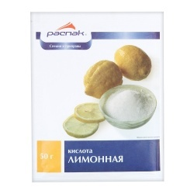 | https://vodovoz.ru/catalog/pripravy/56762/?roistat=yamarket4_2000321_56762&_openstat=bWFya2V0LnlhbmRleC5ydTvQm9C40LzQvtC90L3QsNGPINC60LjRgdC70L7RgtCwINCg0LDRgdC_0LDQuiDQv9C40YnQtdCy0LDRjyA1MCDQs9GAOzRlbUo4Ym16a1JZQkhQSFk4dXdweEE7&ymclid=15866028932344725727700000 | кг | 0,002
РАСХОДНЫЕ МАТЕРИАЛЫ, ОБОРУДОВАНИЕ И ИНСТРУМЕНТЫ, КОТОРЫЕ УЧАСТНИКИ ДОЛЖНЫ ИМЕТЬ ПРИ СЕБЕ

№ | Наименование |  | Фото | Технические характеристики |  |  |  | Ед. измерения | Кол-во
 | Формы для выпечки |  | 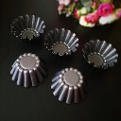 | Для категории «Студенты, специалисты» любые формы для выпечки. |  |  |  | шт | Не ограниченно
 | Шпатели для темперирования шоколада |  | 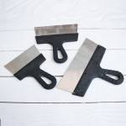 | Для категории «Студенты, специалисты»  https://vtk-moscow.ru/shop/konditerskijj-inventar/dlja-shokolada/ |  |  |  | шт | 4
 | Мешки кондитерские одноразовые |  |  | Одноразовые |  |  |  | шт | Не ограниченно
- 3 | Наконечники для кондитерского мешка и другой инвентарь для работы с кремом |  | 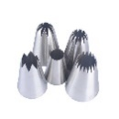 | Металлические или пластиковые |  |  |  | шт | Не ограниченно
- 4 | Перчатки одноразовые |  |  | Одноразовые  по размеру руки |  |  |  | шт | Не ограниченно
- 5 | Ножницы |  |  | Канцелярские |  |  |  | шт | 1
- 6 | Кисточки |  | 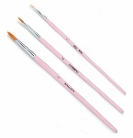 | С синтетическим ворсом |  |  |  | шт | Не ограниченно
- 7 | Лопатки силиконовые |  | 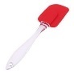 | При необходимости  Любого размера |  |  |  | шт | 5
- 8 | Силиконовый термоустойчивый коврик |  |  | При необходимости |  |  |  | шт | 3
- 9 | Пищевые красители, велюр в аэрозольной упаковке |  |  | При необходимости  жидкие/сухие/гелевые/кандурин/ жирорастворимые/окрашенное какао-масло/спрей-велюр в баллонах/ фризер в баллонах |  |  |  | шт | Не ограниченно
 | Подставка поликарбонатная (оргстекло) для презентации скульптуры  Размер 30х40 |  |  | Обязательно для категории «Студенты, специалисты» |  |  |  | шт | 1  30х40
Форма одежды для участников «Школьники», «Студенты, специалисты»
Форму участникам организатор не предоставляет.
 | Китель |  |  | Цвет белый (допускается цветная отделка) |  |  |  | шт | 1
 | Брюки |  | 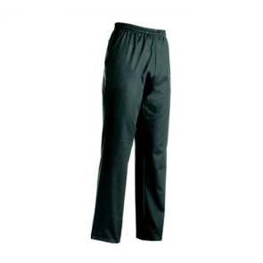 | Цвет любой |  |  |  | шт | 1
 | Фартук |  | 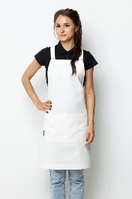 | Цвет белый |  |  |  | шт | 1
 | Колпак |  |  | Цвет любой |  |  |  | шт | 1
 | Обувь |  | 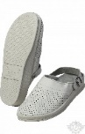 | Профессиональная обувь на нескользящей подошве с фиксированной пяткой  Цвет любой |  |  |  | шт | 1
РАСХОДНЫЕ МАТЕРИАЛЫ И ОБОРУДОВАНИЕ, ЗАПРЕЩЕННЫЕ НА ПЛОЩАДКЕ
Любое оборудование, инвентарь, инструменты аналогичные представленным на площадке. Любые продукты и элементы декора. Шокотрансферные листы.
ДОПОЛНИТЕЛЬНОЕ ОБОРУДОВАНИЕ, ИНСТРУМЕНТЫ КОТОРОЕ МОЖЕТ ПРИВЕСТИ С СОБОЙ УЧАСТНИК (при необходимости)
№ | Наименование |  | Фото необходимого оборудования или инструмента | Тех. характеристики оборудования и ссылка на сайт производителя, поставщика |  |  |  | Ед. измерения | Кол-во
1 | Кондитерский инвентарь и малогабаритное оборудование |  |  | При отсутствии аналогичного на площадке. |  |  |  | шт | Необходимое кол-во
2 | Гитарный лист, аэрозоль для заморозки FREEZER 400 мл) |  |  |  |  |  |  | шт | Необходимое кол-во
3 | Ацетатная пленка |  | 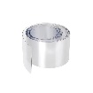 |  |  |  |  | шт | Необходимое кол-во
4 | Формы и молды для шоколада |  |  | Для категории «Студенты, специалисты» при необходимости  https://vtk-moscow.ru/shop/konditerskijj-inventar/dlja-shokolada/moldy-silikonovye/art-m68-mold-silikonovyjj-dlja-mastiki-damask-kopija-05112015-160534/ |  |  |  | шт | Необходимое кол-во
ОБОРУДОВАНИЕ НА 1-ГО ЭКСПЕРТА
№  п/п | Наименование |  | Фото необходимого оборудования или инструмента, или мебели | Технические характеристики оборудования, инструментов и ссылка на сайт производителя, поставщика |  |  |  | Ед. измерения | Кол-во
 | Стол офисный |  | 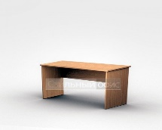 | https://griff48.ru/catalog/stoly-rabochie/stol-pismennyy-pryamougolnyy-mf-visko-stil-orekh-1200-700-750/  1400х600х750 |  |  |  | шт | 5/10
 | Стул офисный |  |  | https://maxflex.ru/kresla-dlya-ofisa/stulya-dlya-posetiteley/stul-dlya-posetiteley-izo-seryy-tkan-metall-chernyy  Размеры: 55х80 |  |  |  | шт | 1
 | Корзина офисная |  | 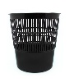 | https://www.office-planet.ru/catalog/goods/korziny-dla-bumag3/235841/  Корзина для бумаг, 14 л |  |  |  | шт | 3/10
 | Вешалка |  | 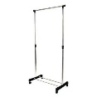 | https://www.ikea.com/ru/ru/cat/hranenie-i-poryadok-st001/?utm_source=yandex&utm_medium=cpc&utm_campaign=ipr_Msk_SSA_image_name_category_new_offer&utm_content=pid%7C0100000020377870396_%7Ccid%7C51156860%7Cgid%7C4168120334%7Caid%7C8923845898%7Cpos%7Cpremium1%7Ckey%7Cikea%20вешалка%7Caddphrases%7Cno%7Cdvc%7Cdesktop&utm_term=ikea%20вешалка&yclid=1850437045420597296 |  |  |  | шт | 2/10
 | Чайник электрический |  | 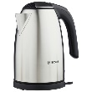 | https://market.yandex.ru/product--chainik-bosch-twk-7801/8484513?hid=90586&nid=54967&text=чайник%20электрический&clid=698  объем 1.7 л  мощность 2400 Вт |  |  |  | шт | 1/10
 | Ноутбук |  |  | - https://www.pxel.ru/products/noutbuk-acer-extensa-ex2519-c4te-nx-efaer-010-184255 |  |  |  | шт | 1/10
 | Принтер |  | 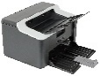 | https://bookprose.ru/produce/samsung-sl-m2020w-lazernyj-printer/ |  |  |  | шт | 1/10
 | Степлер |  | 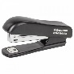 | https://market.yandex.ru/offer/yWMsFgka9T8iJNY8JghWgA?clid=913&cpc=qVZy1ixW4IiqxCtbcRx0R6OeInXcfg5Bgd3ptzfLRqcEH7J4qsjDbjVkLG_-VL5APzwNRgA2hNstyz14E7MGwYsIq5UZp1AM-ayQbxy9tRMhjhzCweyqN6Ps6otjTpjZI44DkuQ66hnAcf133bqoHaNna31iRUQ8IkBAIzfwxmeDcvOiZButp2FjlHqP4SzgZH3VRWMZ1NbJOGq3oox4xw%2C%2C&hid=13858703&lr=114678&nid=67130&rs=eJwdzikSQkEMBFB-YdAoNPqL7Au5EQfGchXSuDddSU9e3-P2vn8OrmCzk86oEWmNXCePUFP9c51IUgdl2JmT16zDEuq6dhrhFoJTUGOOVevNvbyxu5X7oIAdFsJM7bekIrLu3DxbkbOtd7zQ38PqUbihGv1CBGOmwnGyBdyNG5ge1-flB6scLUE%2C&text=степлер%20офисный |  |  |  | шт | 1/10
 | Ножницы |  |  | https://www.utkonos.ru/item/3258404/nozhnicy-attache-kanceljarskie-s-plastikovymi-prorezinennymi-ruchkami--195mm |  |  |  | шт | 1/10
 | Флешка |  | 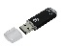 | https://market.yandex.ru/search?rs=eJwzSvaS5xKLLE5NLXNy98r1N4_wCCiMTDb0s0gOlGBRYND4wuwlxyXm51PqEhGSWZwV4VwQWBJV6peaV1LoKMEGVMAAkvcqMSuxyHJO1C3JDanwcAwNSw2oMg2UYAXJRzAAALdQG6M%2C&text=флешка&clid=545&lr=114678&local-offers-first=0  - Интерфейс: USB 2.0  Скорость чтения данных: 32 МБ/с |  |  |  | шт | 1/10
 | Планшет формата А 4 |  |  | https://market.yandex.ru/product--brauberg-papka-planshet-s-verkhnim-prizhimom-i-kryshkoi-a4/435572212?lr=114678&text=планшет%20офисный%20для%20бумаги  назначение: для документов  вид папки: планшет  материал: картон, пластик |  |  |  | шт | 1
РАСХОДНЫЕ МАТЕРИАЛЫ НА 1 Эксперта
№  п/п | Наименование |  | Фото расходных материалов | Технические характеристики оборудования, инструментов и ссылка на сайт производителя, поставщика |  |  |  | Ед. измерения | Необходимое кол-во
1 | Бумага офисная А4 |  |  | https://market.yandex.ru/offer/0tk5U4FrC_U38Ii_MzHGNA?clid=545&cpc=4UiBMbEZC2fK0Fte9jx8sDCkEpYzloD_SbJZZXq-EoIWXTDelxgOiV0knLPznMQW62w7Nni61HFnqBmxJ3k6myyJbfTwsKKzI9-SC8stOrGPPBGEfqHFnthp75Ebc6Z7EwT11UKSPEPZI1coAE1HN1JgMhrkb9mQ_wZ14qBtshx2QescvuQi8YB9AI_w5FpQvUmUNwqxS4XWdMPxVq9Wjg%2C%2C&hid=91046&hyperid=476914202&lr=114678&modelid=476914202&nid=54988&rs=eJwdjit2Q0EMQ_NYcFBxcYAtj3_xjrLs0GyiVtmde2SNXt_r_n58Lq0E8inP9tEKPWc5aoC2oE8dSEv9e5tIMSdi1FVTl9VGEea27DLQhpATrDnO09Prvbx5u5X7kCA7GcJM7bdiADgn12cbvZ7ljRf7e9Q8ihuq2Q8RMjMVzsknyN3coPJz_d7-AP5VL8M%2C&text=Бумага%20офисная%20А4 |  |  |  | шт | 1/10
2 | Вилки |  | 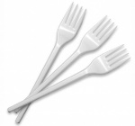 | https://www.trial-market.ru/products/vilka-plastikovaya-14-8-sm-rossiya.html  Вилка пластиковая 14,8cм, белая |  |  |  | шт | 20
3 | Стакан |  |  | https://www.trial-market.ru/products/stakan-200ml-prozrachnyj-p-p-sp-21623.html  Стакан 200мл прозрачный полипропилен |  |  |  | шт | 20
4 | Чашка |  | 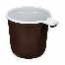 | https://pakstar.ru/catalog/odnorazovaya_posuda_1/stakany_plastikovye_1/3057/  0.18-0,2л, для холодных и горячих напитков |  |  |  | шт | 20
4 | Тарелка мелкая |  |  | https://www.trial-market.ru/products/tarelka-d-165-mm-plastikovaya-p-p-int.html  Тарелка d=165мм пластиковая п/п |  |  |  | шт | 20
5 | Салфетки бумажные |  | 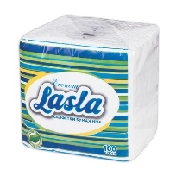 | https://odintsovo.tiu.ru/p450101771-salfetki-bumazhnye-100.html?_openstat=tiu_prosale%3Bбумажные+салфетки%3BСалфетки+бумажные+100+шт.%2C+23х24+см%2C+LASLA%2C+эконом%3Btag  50 шт в уп. |  |  |  | шт | 2
6 | Бумажные полотенца |  |  | https://supplz.ru/gigiena-i-uborka/bumajnaya-gigienicheskaya-produkciya/bumajnye-polotentsa/bytovye-bumajnye-polotentsa/polotence-bumazhnoe-2sl-2rul-upak-lime-beloe  Цвет: белый |  |  |  | шт | 1
КОМНАТА УЧАСТНИКОВ
№  п/п | Наименование |  | Фото необходимого оборудования, средства индивидуальной защиты | Технические характеристики оборудования, инструментов и ссылка на сайт производителя, поставщика |  |  |  | Ед. измерения | Необходимое кол-во
 | Стол офисный |  |  | https://griff48.ru/catalog/stoly-rabochie/stol-pismennyy-pryamougolnyy-mf-visko-stil-orekh-1200-700-750/  1400х600х750 |  |  |  | шт | 2
 | Стул офисный |  |  | https://maxflex.ru/kresla-dlya-ofisa/stulya-dlya-posetiteley/stul-dlya-posetiteley-izo-seryy-tkan-metall-chernyy  Размеры: 55х80 |  |  |  | шт | 6
 | Корзина офисная |  |  | https://www.office-planet.ru/catalog/goods/korziny-dla-bumag3/235841/  Корзина для бумаг, 14 л |  |  |  | шт | 1
 | Вешалка |  |  | https://www.ikea.com/ru/ru/cat/hranenie-i-poryadok-st001/?utm_source=yandex&utm_medium=cpc&utm_campaign=ipr_Msk_SSA_image_name_category_new_offer&utm_content=pid%7C0100000020377870396_%7Ccid%7C51156860%7Cgid%7C4168120334%7Caid%7C8923845898%7Cpos%7Cpremium1%7Ckey%7Cikea%20вешалка%7Caddphrases%7Cno%7Cdvc%7Cdesktop&utm_term=ikea%20вешалка&yclid=1850437045420597296 |  |  |  | шт | 2
ОБЩАЯ ИНФРАСТРУКТУРА КОНКУРСНОЙ ПЛОЩАДКИ
(при необходимости)
№  п/п | Наименование |  | Фото необходимого оборудования, средства индивидуальной защиты | Технические характеристики оборудования, инструментов и ссылка на сайт производителя, поставщика |  |  |  | Ед. измерения | Кол-во
1 | Огнетушитель порошковый ОП-4(3)-АВСЕ-02 |  | 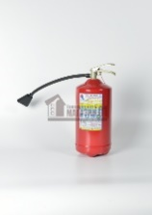 | https://www.magazin01.ru/catalog/ognetushiteli/Poroshkovye-ognetushiteli/Ognetushitel-OP-4-z-A-V-S-s-kronshteynom/  Класс АВСЕ |  |  |  | шт | 2
2 | Подставка для огнетушителя  П-15 НПО Пульс |  | 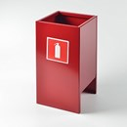 | https://www.magazin01.ru/catalog/ognetushiteli/Poroshkovye-ognetushiteli/Ognetushitel-OP-4-z-A-V-S-s-kronshteynom/ |  |  |  | шт | 2
- 3 | Набор первой помощи |  | 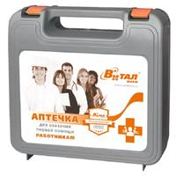 | https://www.komus.ru/katalog/tovary-dlya-doma/domashnyaya-aptechka/aptechki-pervoj-pomoshhi/c/987492/ |  |  |  | шт | 1
- 4 | Кулер с питьевой водой |  | 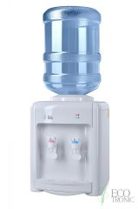 | Напольный, без охлаждения |  |  |  | шт | 1
- 5 | Вода питьевая для куллера |  |  | 19л |  |  |  | шт | 3
6 | Часы настенные |  |  | https://beru.ru/product/chasy-nastennye-kvartsevye-centek-ct-7105-white/100616679730?show-uid=15865292121287530121306001&offerid=T3trGPs8H0CeHrfJelTWgA |  |  |  | шт | 2
ДОПОЛНИТЕЛЬНЫЕ ТРЕБОВАНИЯ К ПЛОЩАДКЕ/КОММЕНТАРИИ
Количество точек электропитания и их характеристики, количество точек интернета и требования к нему, количество точек воды и требования (горячая, холодная)
№ | Наименование |  |  |  | Тех. характеристики | Ед. измерения | Необходимое кол-во
1 | Розетки 220 В |  |  |  | Взбивальные машины  - 0,28кВт | шт | 5
 |  |  |  |  | Плиты индукционные – 3.5 кВт | шт | 6
 |  |  |  |  | Весы электронные настольные - мощность, кВт:0.01 | шт | 6
 |  |  |  |  | Холодильный шкаф двухдверный - 650 Вт | шт | 1
 |  |  |  |  | Холодильный шкаф однодверный- 0,05 кВт | шт | 5
 |  |  |  |  | Шкаф шоковой заморозки –  мощность 2 кВт | шт | 2
 |  |  |  |  | Микроволновая печь | шт | 5
 |  |  |  |  | Чайник 2,4 кВт | шт | 1
 |  |  |  |  | Принтер | шт | 1
 |  |  |  |  | Ноутбук | шт | 1
2 | Розетки 380 В |  |  |  | Конвектомат- подключается к электросети.  Мощность 10,1 кВт | шт | 5
 |  |  |  |  | Шкаф шоковой заморозки –  мощность 2 кВт | шт | 2
3 | Кулер с питьевой водой |  |  |  | Напольный, без охлаждения | шт | 1
4 | Вода для кулера |  |  |  |  | л | 57
5 | Подводка горячей и холодной воды |  |  |  | Для двух моек | шт | 2холодная/2горячая
6 | Канализация |  |  |  |  | шт | 1
7 | Интернет, wi-fi |  |  |  | Wi-fi | шт | 1

4. Минимальные требования к оснащению рабочих мест с учетом всех основных нозологий.

Наименование нозологии | Площадь, м.кв. | Ширина прохода между рабочими местами, м. | Специализированное оборудование, количество.
Рабочее место участника с нарушением слуха | 8 | 1,5 | При необходимости участник может использовать сигнализатор цифровой с вибрационной и световой индикацией для слабослышащих и глухих  1шт
Рабочее место участника с нарушением зрения | 8 | 1,5 | При необходимости участник может использовать электронный ручной видеоувеличитель с речевым выходом VideoMouse  1шт
Рабочее место участника с нарушением ОДА | 10 | 2 | По предварительной заявке, согласно медицинским показаниям участника
Рабочее место участника с соматическими заболеваниями | 8 | 1,5 | Не требуется
Рабочее место участника с ментальными нарушениями | 8 | 1,5 | Не требуется

5. Схема застройки соревновательной площадки.

Застройка осуществляется на группу участников (для всех категорий участников).
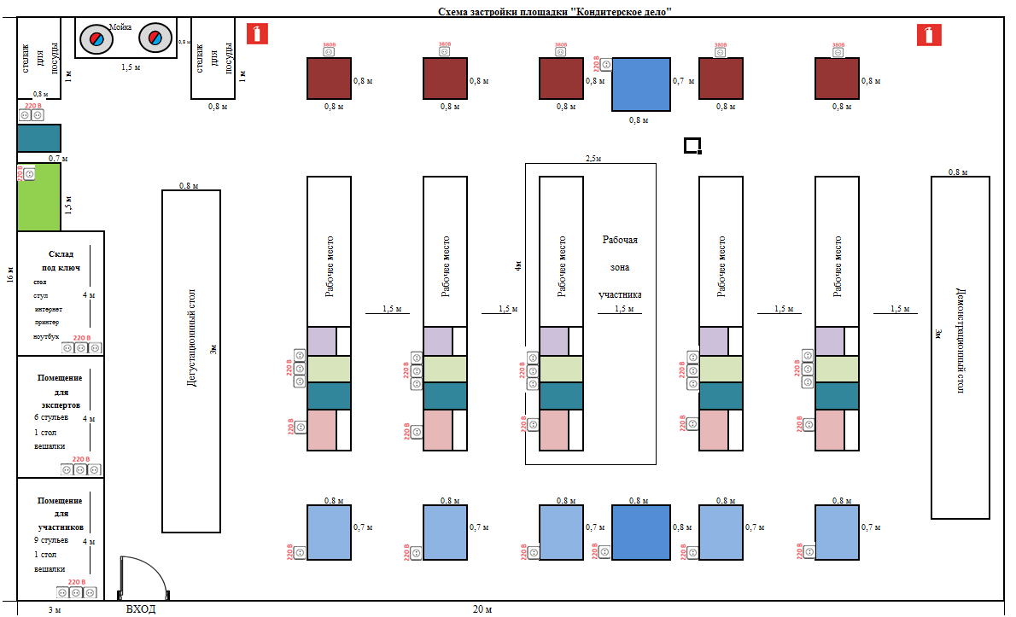

Организация рабочих мест одинакова для всех нозологий.

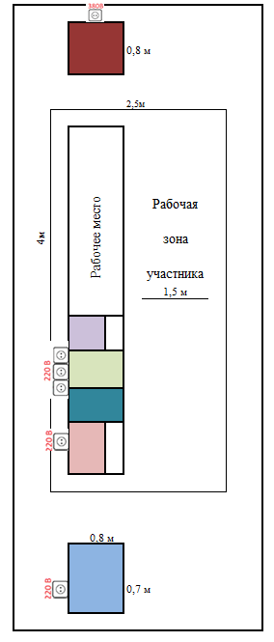

6. Требования охраны труда и техники безопасности.
1. Общие требования безопасности
1.1. На кондитера могут воздействовать опасные и вредные производственные факторы (подвижные части механического оборудования, повышенная температура поверхностей оборудования, изделий; повышенная температура воздуха рабочей зоны; пониженная влажность воздуха; повышенная или пониженная подвижность воздуха; повышенное значение напряжения в электрической цепи; повышенный уровень инфракрасной радиации; острые кромки, заусенцы и неровности поверхностей оборудования, инвентаря; вредные вещества в воздухе рабочей зоны; физические перегрузки).
1.2. Участник конкурса извещает своего непосредственного руководителя, в данном случае эксперта, о любой ситуации, угрожающей жизни и здоровью людей, об ухудшении состояния своего здоровья, в том числе о проявлении признаков острого заболевания.
1.3. Кондитеру следует:
• оставлять верхнюю одежду, обувь, головной убор, личные вещи в гардеробной;
• снимать ювелирные украшения, коротко стричь ногти;
• перед началом работы мыть руки с мылом, надевать чистую санитарную одежду, подбирать волосы под колпак;
• работать в чистой санитарной одежде, менять ее по мере загрязнения;
• после посещения туалета мыть руки с мылом;
• не снимать пробы пальцами.

2. Требования безопасности перед началом работы
2.1. Застегнуть одетую санитарную одежду на все пуговицы (завязать завязки), не допуская свисающих концов одежды.
Не закалывать одежду булавками, иголками, не держать в карманах одежды острые, бьющиеся предметы.
2.2. Проверить оснащенность рабочего места необходимым для работы оборудованием, инвентарем, приспособлениями и инструментом.
2.3. Подготовить рабочее место для безопасной работы:
• обеспечить наличие свободных проходов;
• проверить устойчивость производственного стола, стеллажа, прочность крепления оборудования к фундаментам и подставкам;
• надежно установить (закрепить) передвижное (переносное) оборудование и инвентарь
на рабочем столе;
• удобно и устойчиво разместить запасы сырья, продуктов, инструмент, приспособления
в соответствии с частотой использования и расходования;
проверить внешним осмотром:
• достаточность освещения рабочей поверхности;
• отсутствие свисающих и оголенных концов электропроводки;
• надежность закрытия всех токоведущих и пусковых устройств оборудования;
• наличие и надежность заземляющих соединений (отсутствие обрывов, прочность контакта между металлическими нетоковедущими частями оборудования
и заземляющим проводом);
• отсутствие посторонних предметов внутри и вокруг оборудования;
• наличие и исправность приборов безопасности, регулирования и автоматики;
• состояние полов (отсутствие выбоин, неровностей, скользкости);
• отсутствие выбоин, трещин и других неровностей на рабочих поверхностях производственных столов;
• исправность применяемого инвентаря, приспособлений и инструмента (поверхность специальной тары, разделочных досок, ручки лопаток и т.п. должны быть чистыми, гладкими, без сколов, трещин и заусениц; рукоятки ножей должны быть плотно насаженными, нескользкими и удобными для захвата, имеющими необходимый упор для пальцев руки, не деформирующимися от воздействия горячей воды; полотна ножей должно быть гладкими, отполированными, без вмятин и трещин).
2.4. Произвести необходимую сборку оборудования, правильно установить и надежно закрепить съемные детали и механизмы.
Проверить работу механического оборудования, пускорегулирующей аппаратуры на холостом ходу.
2.5. Обо всех обнаруженных неисправностях оборудования, инвентаря, электропроводки
и других неполадках сообщить своему непосредственному руководителю (эксперту)
и приступить к работе только после их устранения.
2.6. При эксплуатации блендера, взбивальных машин, электрических жарочных и пекарных шкафов, пароконвектоматов, индукционных плит, холодильного оборудования соблюдать требования безопасности, изложенные в настоящих Типовых инструкциях по охране труда.

3. Требования безопасности во время работы
3.1. Выполнять только ту работу, по которой прошел обучение, инструктаж по охране труда
и к которой допущен работником, ответственным за безопасное выполнение работ.
3.2. Применять необходимые для безопасной работы исправное оборудование, инструмент, приспособления; использовать их только для тех работ, для которых они предназначены.
3.3. Соблюдать правила перемещения в помещении и на территории организации, пользоваться только установленными проходами.
3.4. Содержать рабочее место в чистоте, своевременно убирать с пола рассыпанные (разлитые) продукты, жиры и др.
3.5. Не загромождать рабочее место, проходы к нему, проходы к пультам управления, рубильникам, пути эвакуации и другие проходы порожней тарой, инвентарем, излишними запасами продуктов.
3.6. Использовать средства защиты рук при соприкосновении с горячими поверхностями инвентаря и кухонной посуды (ручки кастрюль, противни и др.).
3.7. Вентили, краны на трубопроводах открывать медленно, без рывков и больших усилий.
Не применять для этих целей посторонние предметы.
3.8. При работе с ножом соблюдать осторожность, беречь руки от порезов. Не ходить и с ножом в руках.
3.9. Переносить продукты, сырье только в исправной таре. Не загружать тару более номинальной массы брутто.
3.10. Не использовать для сидения случайные предметы (ящики, коробки и т.п.), оборудование.
3.11. Во время работы с использованием электромеханического оборудования:
• соблюдать требования безопасности, изложенные в эксплуатационной документации заводов - изготовителей оборудования;
• использовать оборудование только для тех работ, которые предусмотрены инструкцией по его эксплуатации;
• включать и выключать оборудование сухими руками и только при помощи кнопок "пуск" и "стоп";
• снимать и устанавливать сменные части оборудования осторожно, без больших усилий
и рывков при полной остановке двигателя;
• надежно закреплять сменные исполнительные механизмы, рабочие органы, инструмент;
• загрузку оборудования продуктом производить через загрузочное устройство равномерно, при включенном электродвигателе, если иное не предусмотрено руководством по эксплуатации завода - изготовителя;
• соблюдать нормы загрузки оборудования;
• проталкивать продукты в загрузочное устройство специальным приспособлением (толкателем, пестиком и т.п.);
• удалять остатки продукта, очищать рабочие органы оборудования при помощи деревянных лопаток, скребков и т.п.

3.12. При использовании электромеханического оборудования:
• не работать со снятыми с оборудования заградительными и предохранительными устройствами, с открытыми дверками, крышками, кожухами;
• не снимать и не устанавливать ограждения во время работы оборудования;
• не превышать допустимые скорости работы;
• не извлекать руками застрявший продукт;
• не эксплуатировать оборудование без загрузочного устройства (чаши, воронки, бункера
и т.п.);
• не переносить (передвигать) включенное в электрическую сеть нестационарное оборудование;
• не оставлять без надзора работающее оборудование, не складывать на оборудование инструмент, продукцию;
• осматривать, регулировать, устранять возникшую неисправность оборудования, устанавливать (снимать) исполнительные механизмы, извлекать застрявший продукт, очищать использованное оборудование только после того, как оно остановлено
с помощью кнопки «стоп» и после полной остановки вращающихся частей, имеющих опасный инерционный ход.
3.13. Для предотвращения неблагоприятного влияния инфракрасного излучения на организм максимально заполнять посудой рабочую поверхность плит, своевременно выключать пароконвектомат, секции электроплит или переключать их на меньшую мощность.
3.14. Для предотвращения попадания в воздух производственных помещений вредных веществ:
• соблюдать технологические процессы приготовления кондитерских изделий;
Не использовать для выпечки формы и листы с нагаром.
3.15. Очистку подовых листов от остатков продуктов, уборку полок, стеллажей выполнять
с помощью щеток, специальных лопаток.
3.16. Снимать с плиты и переносить кастрюли в рукавицах. При этом крышка должна быть снята, а объем заполнен не более чем на три четверти.
3.17. Применять только разрешенные органами здравоохранения моющие и дезинфицирующие средства;
3.18. Соблюдать осторожность при работе с эссенциями, моющим и дезинфицирующим растворами, не допускать их разбрызгивания.
4. Требования безопасности в аварийной ситуации
4.1. При возникновении поломки оборудования, угрожающей аварией на рабочем месте или
в цехе: прекратить его эксплуатацию, а также подачу к нему электроэнергии, воды, сырья, продукта и т.п.; доложить о принятых мерах непосредственному руководителю (эксперту, лицу, ответственному за безопасную эксплуатацию оборудования) и действовать в соответствии
с полученными указаниями.
4.2. В аварийной обстановке: оповестить об опасности окружающих людей; доложить непосредственному руководителю (эксперту) о случившемся и действовать в соответствии
с планом ликвидации аварий.
4.3. Если в процессе работы произошло загрязнение рабочего места жирами или просыпанными порошкообразными веществами (мукой, крахмалом и т.п.), прекратить работу
до удаления загрязняющих веществ.
4.4. Пролитый на полу жир удалить с помощью ветоши или других жиропоглощающих материалов. Загрязненное место промыть нагретым раствором кальцинированной соды
и вытереть насухо.
4.5. В случае возгорания жира не заливать его водой, а прекратить нагрев и накрыть крышкой или другим предметом (плотной тканью), препятствующим доступ воздуха в зону горения.
4.6. Пострадавшему при травмировании, отравлении и внезапном заболевании должна быть оказана первая (доврачебная) помощь и, при необходимости, организована его доставка
в учреждение здравоохранения.

5. Требования безопасности по окончании работы.
5.1. Выключить и надежно обесточить оборудование при помощи рубильника или устройства, его заменяющего и предотвращающего случайный пуск.
5.2. Произвести разборку, чистку и мойку оборудования: механического - после остановки движущихся частей с инерционным ходом, теплового - после полного остывания нагретых поверхностей.
5.3. Не производить уборку мусора, отходов непосредственно руками, использовать для этой цели щетки, совки и другие приспособления.
5.4. Не охлаждать нагретую поверхность пароконвектомата, плиты и другого теплового оборудования водой.

